阶段性进展汇报：冻结大模型特征用于 NAS 性能预测
汇报人：黄湘淇 日期：2026 年 11 月 2 日
一句话结论
把神经网络结构写成代码、用冻结大模型（LLM）提取的平均池化特征，在 NAS 性能预测里表现得几乎就是代码文本的词频（每种 token 出现了几次）。这一点同时解释了三个现象：小样本时比 one-hot 好、样本多时有一个算得出来的上限、预训练没有稳定的帮助。它在 3 个搜索空间、5 种文本写法、Pythia 70M～1B 和 Qwen2.5-0.5B 上都成立；放到模拟搜索里反而是优点。

1 背景与问题
近来不少工作把结构写成代码或文本，用 LLM 提取特征或直接打分来预测性能，例如 LLM-PP（Findings of ACL 2024）、COLE（GECCO 2026）、DR-LLM-ENAS（ESWA 2026）。这些工作报告了不错的结果，但在 NAS 性能预测上，这些特征具体捕捉了结构的哪些信息、预训练知识起了多大作用，目前还不清楚。我们读到的相关工作主要比较不同模型、不同写法，很少设置随机初始化模型或词频这类对照。
按照师姐的建议，这一阶段先用小模型、在 CPU 上找能重复出现的规律，再决定是否需要更大的模型和显卡。
2 实验设置
项目 | 内容
搜索空间 | NAS-Bench-201（全部 15625 个）；TransNAS-Bench-101 micro（全部 4096 个，7 个任务）；NAS-Bench-101（随机 5000 个）
LLM | Pythia 70M / 160M / 410M / 1B，各取随机初始化和训练完成两个版本；Qwen2.5-0.5B。全部冻结，取最后一层隐藏状态的平均值
对照特征 | one-hot（手工编码）；操作计数（5 个数）；代码文本的词频（bag of words）
回归头 | 岭回归、随机森林、MLP
评估 | 训练集 n = 10～2000，其余全部作测试集；Kendall τ-b 和 N@10；20 个随机种子，配对 Wilcoxon 检验
硬件 | 笔记本 CPU（Intel Core Ultra 5 125H）

3 主要发现
3.1 主现象：小样本好，样本多有上限
NAS-Bench-201、随机森林回归头：训练集只有 10 个结构时，随机初始化的 Pythia-410M 特征 τ=0.310，one-hot 只有 0.185；到 2000 个时反过来，LLM 特征停在 0.638，one-hot 涨到 0.772。另外两个搜索空间上现象相同（图 1）。
解释：LLM 特征 ≈ 词频。 15625 个结构按"每种操作各用了几次"只能分成 210 组，即使知道每组的真实平均精度，τ 最多也只有 0.629，这就是图中的上限虚线。证据有四条：(1) 只用 5 个操作计数就能复现小样本优势，而且更好；(2) 把操作随机换到别的边上，LLM 特征在小样本时几乎不受影响；(3) 线性探针显示随机 Pythia 特征的变化 75% 能被操作计数解释；(4) 直接用代码文本的词频（图中棕色虚线）和 LLM 特征几乎重合。
预训练没有稳定的帮助： 随机初始化的 Pythia 往往最好。有两个例外：TransNAS 上样本多时，以及 MLP 回归头样本多时，训练完成的模型更好。
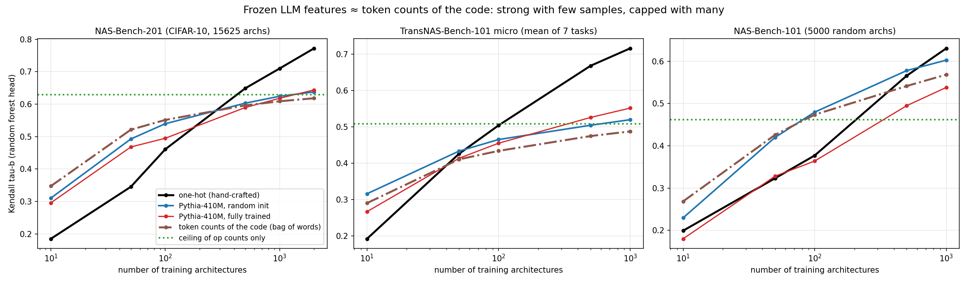
图 1 三个搜索空间上的学习曲线（随机森林回归头）。黑线为 one-hot，蓝 / 红为随机 / 训练完成的 Pythia-410M，棕色虚线为代码词频，绿色点线为只靠操作计数的上限。
3.2 四条一致的规律
规律 | 内容 | 关键证据
规律 2  写法决定上限 | 同一个结构换 5 种文本写法，LLM 特征的表现跟着该写法的词频走 | LLM τ 和词频 τ 的相关系数：随机 Pythia 0.93，训练完成 0.88，平均差距约 0.04（图 2）。只有"位置 + 操作"各用一个专门词的写法（posword）没有上限
规律 3  模型大小、家族不改变规律 2 | Pythia 从 70M 放大到 1B（14 倍），吻合程度不变；换 Qwen 也一样 | 随机初始化 4 种大小都是 0.93；训练完成 0.86～0.88；Qwen2.5-0.5B 0.86
规律 4  换层、换取法去不掉上限 | 第 6～24 层、平均或最后一个 token，上限都还在 | NB201 随机森林 n=1000：各层都在 0.61～0.66（one-hot 0.709）。探针能读出"每条边放了什么"（≈99%），但被计数成分淹没，回归头用不上
规律 5  对搜索是优点 | 搜索时样本少，正好是词频类特征占优的范围 | 200 次评估内找到真正第一名：随机 Pythia 68%，one-hot 32%（表 1）

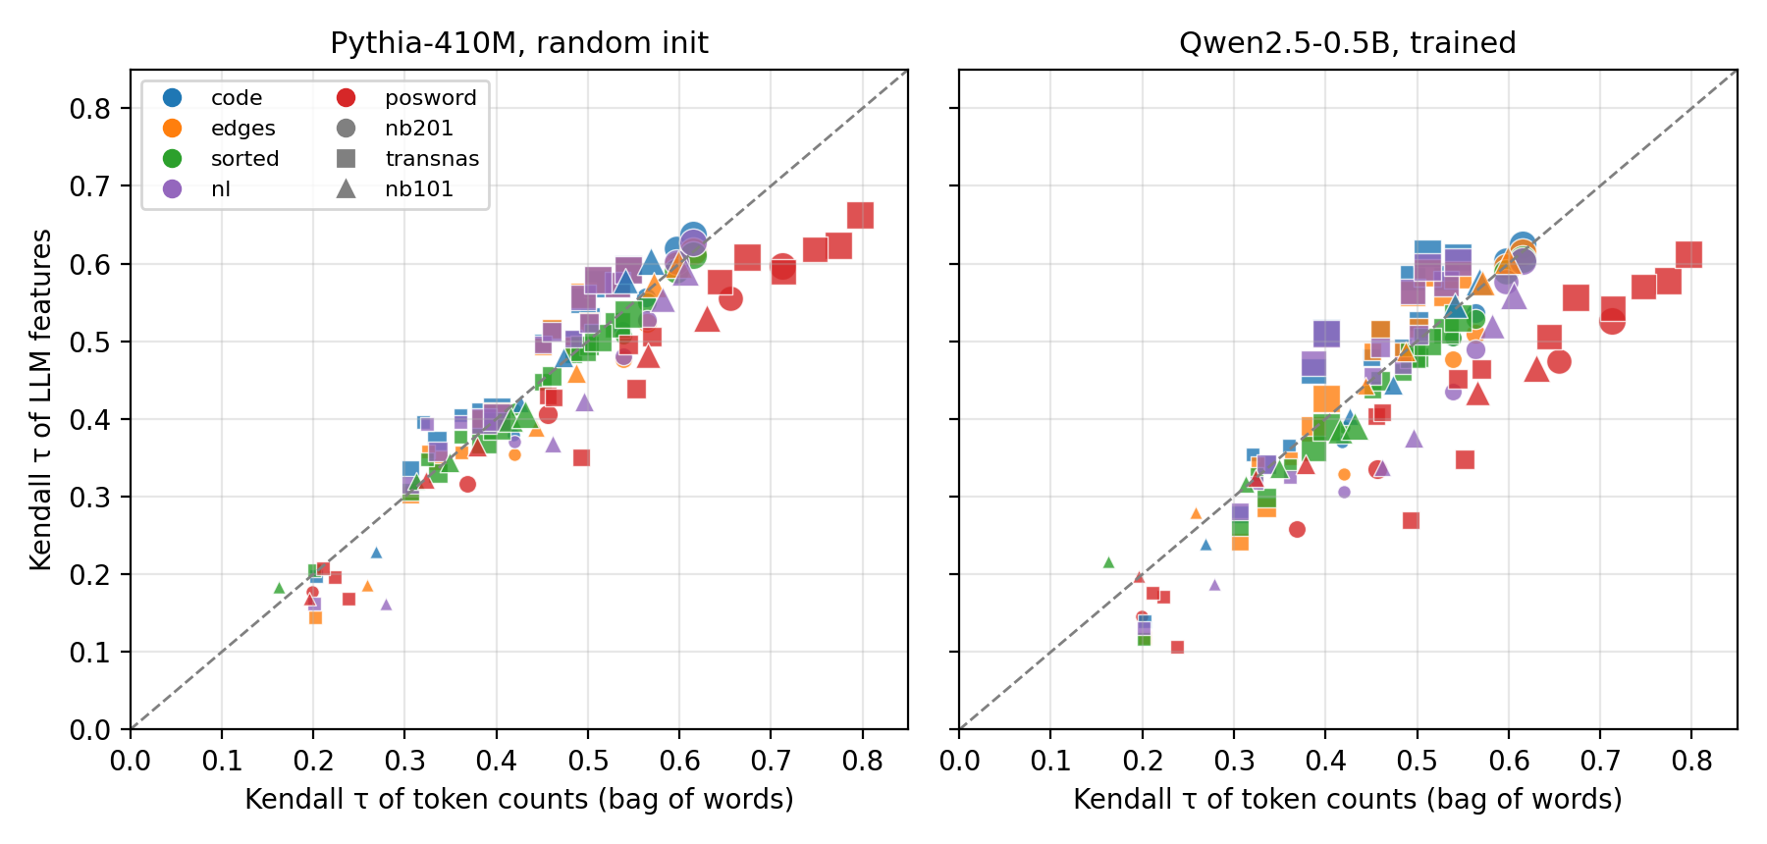
图 2 每个点是一种"写法 × 空间 × 任务 × 样本数"组合：横轴为该写法词频的 τ，纵轴为 LLM 特征的 τ（随机森林）。点基本落在对角线上，说明 LLM 特征能做到的，词频也能做到。
3.3 模拟搜索
设置：先随机测 10 个结构，用随机森林预测器每轮再挑 10 个，测满 200 个为止；每种特征跑 50 次。下表为 50 次中找到池子里真正第一名的比例。随机 Pythia 在 5 个任务上都显著好于 one-hot（配对 Wilcoxon，p 在 2×10⁻⁵～0.003 之间）。
特征 | NB201 | NB101 | TransNAS  场景 | TransNAS  分割 | TransNAS  自编码器 | 平均
随机搜索 | 0% | 4% | 2% | 4% | 6% | 3%
one-hot | 42% | 44% | 28% | 38% | 6% | 32%
计数 + one-hot | 58% | 50% | 44% | 58% | 10% | 44%
代码词频（不用 LLM） | 80% | 58% | 60% | 80% | 24% | 60%
随机 Pythia-410M | 82% | 66% | 64% | 86% | 40% | 68%
训练完成 Pythia-410M | 90% | 16% | 80% | 82% | 30% | 60%
Qwen2.5-0.5B | 96% | 46% | 76% | 76% | 2% | 59%

表 1 200 次评估内找到最优结构的比例（50 次）。训练过的模型不稳定，例如 Qwen 在 NB201 上 96%，在自编码器任务上只有 2%。
3.4 和 COLE（GECCO 2026）的对照
COLE 用冻结的 CodeLlama-7B 读 NB201 代码，报告 τ=0.797，高于我算的上限 0.63，于是我照着 COLE 公开的代码复现了它的写法，结果如下：
COLE 的写法把位置信息带进了词频，理论上限从 0.63 升到 0.70～0.72；但学出来的预测器没有变好：同样的写法下，Pythia-410M 配三种回归头最高 0.651，和普通写法（0.650）一样。原因是位置信息混在数字 0～3 的出现次数里，2000 个样本学不出来，所以 0.797 不是写法带来的。猜测最可能的原因是 COLE 的回归头（PCA 降到 128 维 + MLP + 排序损失），其次是 7B 模型（但 COLE 自己的消融显示模型大小影响很小）。0.797 和 one-hot 配随机森林的水平（0.778）相当。
4 成果定位与后续方向
目前的工作回答了一个评测性的问题：冻结 LLM 特征在 NAS 性能预测里实际读到了什么，预训练知识贡献了多少。纪师兄的 Loss Functions for Predictor-Based NAS（ICCV 2025）走的是"统一设置下评测 → 找到规律 → 据此提出方法"这条路，对照来看，我主要还差三点：缺方法、规模不够，以及缺横向比较。
初步想法有两个：
A.利用"词频类特征擅长小样本、one-hot 擅长大样本"这一点，设计随样本量由粗到细的代理模型，用在演化 NAS 的搜索里；
B.研究怎样让 LLM 真正用上预训练知识（在冻结特征里，这部分基本没起作用），比如微调，但需要显卡。
具体往哪个方向做，想先听听孙老师的意见。
5 下一步
接下来想做的几件事如下，先后和取舍想请老师把关：
 | 事项 | 为什么要做 | 资源 | 时间
A | 7B 级模型验证规律 2、3 | 确认规律在大模型上是否仍成立 | 显卡 | 约 1～2 天
B | 和专用预测器对比（GNN、CAP 或 DAP 之一） | 看清 LLM 特征和专用方法相比处在什么位置 | CPU | 约1~2天
C | 按 COLE 的回归头重做对照 | 分清 COLE 的 0.797 来自回归头还是模型 | CPU | 约0.5 天
D | 确定并实现新方法 | 形成论文核心贡献

附：完整结果、代码和提纲在仓库https://github.com/huang-husky/NAS-PP目录 llm_demo/ 下（RESULTS.md、PAPER_OUTLINE.md、results/）。

